ΚΕΦΑΛΑΙΟ 10.

Θέμα εξετάσεων
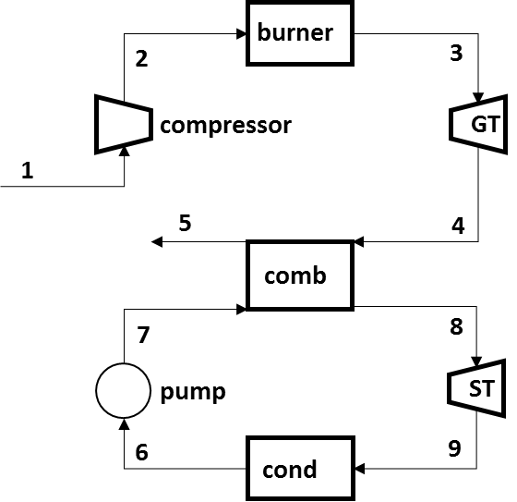
Σε συνδυασμένο κύκλο αέριο-ατμο-στροβίλου, με λόγο πιέσεων του πρώτου 20, αέρας στους 300 Κ εισέρχεται με παροχή 100 kg/sec στο συμπιεστή και εξέρχεται από το θάλαμο καύσης στους 1200 Κ. Μετά τον αεριο-στρόβιλο, τα αέρια θερμαίνουν τον ατμό του δεύτερου κύκλου στους 400 ºC και 10 ΜΡα και εγκαταλείπουν τον εναλλάκτη στους 400 Κ. Αν η πίεση στον συμπυκνωτή είναι 10 kPa και οι ισεντροπικές αποδόσεις της αντλίας, του συμπιεστή και των δύο στροβίλων είναι 90 %, να υπολογιστεί η παραγόμενη ισχυς και η θερμική απόδοση του συνδυασμένου κύκλου.

Αεριοστρόβιλος
Κ. 1: h1 = 300,19 kJ/kg αέρα, Pr1 = 1,386
Κ. 2: Pr2 = Pr1*(P2/P1) = 1,386*20 = 27,72
h2s = 702,52 + (713,27–702,52)*(27,72–27,29)/(28,80–27,29) = 705,58 kJ/kg αέρα
win,s = h2s – h1 = 705,58 – 300,19 = 405,39 kJ/kg αέρα
win = win,s/0,9 = 450,43 kJ/kg αέρα
h2 = h1 + win = 300,19 + 450,43 = 750,62 kJ/kg αέρα
Κ. 3: h3 = 1277,79 kJ/kg αέρα, Pr3 = 238,0
Κ. 4: Pr4 = Pr3*(P4/P3) = 238/20 = 11,9 h4s = 555,74 kJ/kg αέρα
wout,s = h3–h4s = 1277,79-555,74 = 722,05 kJ/kg αέρα
wout = 0,9*722,05 = 649,85 kJ/kg αέρα
h4 = h3 – wout = 1277,79-649,85 = 627,94 kJ/kg αέρα
Κ. 5 (μετά τον εναλλάκτη): h5 = 400,98 kJ/kg αέρα
wnet,gt = wout – win = 649,85-450,43 = 199,42 kJ/kg αέρα
qin = h3 – h2 = 1277,79-750,62 = 527,17 kJ/kg αέρα
Ατμοστρόβιλος
Κ. 6: h6 = 191,83 kJ/kg ατμού, v6 = 0,001010 m3/kg ατμού
win,s = v6*(P7 – P6) = 0,001010*(10000 – 10) = 10,09 kJ/kg ατμού
win = win,s/0,9 = 11,21 kJ/kg ατμού
Κ. 7: h7 = h6 + win = 191,83 + 11,21 = 203,04 kJ/kg ατμού
Κ. 8: h8 = 3097,5 kJ/kg ατμού, s8 = 6,2141 kJ/kg ατμού Κ
Κ. 9: s8 = s9 = x9*s9g + (1 – x9)*s9f x9s = (s9 – s9f)/(s9g – s9f) =
= (6,2141-0,6493)/(8,1502-0,6493) = 0,74
h9s = 0,74*2584,70+0,26*191,83 = 1962,55 kJ/kg ατμού
wout,s = h8–h9s = 3097,5-1962,6 = 1134,9 kJ/kg ατμού
wout = 0,9*1134,9 = 1021,4 kJ/kg ατμού
wnet,st = 1021,4-11,21 = 1010,2 kJ/kg ατμού

Συνδυασμένος κύκλος
Qcomb = mair*(h4 – h5) = mH2O*(h8 – h7) 1/λ =mair/mH2O = (3097,5-203,04)/(627,94-400,98) = 12,75 kgαέρα/kgατμού (λ = 0,078 kgατμού/kgαέρα)
wnet,cc = wnet,gt + wnet,st = 199,42+0,078*1010,2 = 278,22 kJ/kg αέρα
ηth = wnet,cc/qin = 278,22/527,17 = 0,528 ή 52,8 %
W = 100*278,22 = 27822 kJ/sec = 27,8 MW

